温州市中医院总配电房配电系统改造项目询价

各供应商：
我院六虹桥院区配电系统升级改造需要，现依照公开、公平、公正的原则，采用院内询价方式对总配电房内配电系统改造项目进行公开询价，欢迎符合条件的厂商、经营企业参加询价，具体要求及内容请下载项目文件查看：
双回路电源自动投切配电柜总报价单
规格型号  (参考尺寸) | 单价（元） | 数量(只) | 金额（元） | 备注
XL-21 2200*1200*500 |  | 1 |  | 1#柜
XL-21 2200*700*500 |  | 1 |  | 2#柜
电缆安装(包工不包料) |  | 1 |  | 3*240mm²+2*120mm² 40米1根、  3*185mm²+2*95mm² 40米1根、  以及1#柜、2#柜负载端线路安装
合计（大写）

配电柜明细报价单
1#柜
名称 | 规格型号 | 数量(只) | 单价(元) | 金额(元) | 元件产地
外壳 | XL-21 2200*1200*500(1.5*1.8mm) | 1 |  |  | 正泰集团
双电源 | NH40-800A/4sz | 1 |  |  | 正泰集团
塑壳断路器 | NM1-630S/3300 630A | 2 |  |  | 正泰集团
数显电压表 | PZ666 | 2 |  |  | 正泰集团
数显电流表 | PA666 | 2 |  |  | 正泰集团
互感器 | BH | 6 |  |  | 正泰集团
信号灯 | ND16 | 6 |  |  | 正泰集团
熔断器 | RT18 | 6 |  |  | 正泰集团
辅材(包括接零端子、接地端子、导线、铜排、热缩管等）
合计（大写）
2#柜
名称 | 规格型号 | 数量(只) | 单价(元) | 金额(元) | 元件产地
外壳 | XL-21 2200*700*500(1.5*1.8mm) | 1 |  |  | 正泰集团
双电源 | NH40-400A/4sz | 1 |  |  | 正泰集团
塑壳断路器 | NM1-400S/3300 400A | 2 |  |  | 正泰集团
数显电压表 | PZ666 | 2 |  |  | 正泰集团
数显电流表 | PA666 | 2 |  |  | 正泰集团
互感器 | BH | 6 |  |  | 正泰集团
信号灯 | ND16 | 6 |  |  | 正泰集团
熔断器 | RT18 | 6 |  |  | 正泰集团
辅材(包括接零端子、接地端子、导线、铜排、热缩管等）
合计（大写）
注：（1）报价合计金额应包括配电箱的装卸、运输、产品检测费、管理费、税金、现场配合验收、因质量问题引起的维修和更换、技术指导及技术培训等所发生的一切费用；
（2）主要电器元器件均采用正泰集团产品，其余安装配件、其他辅材等采用国产优质产品为准进行配置；
（3）报价时务必提供营业执照复印件及相关资质文件、报价表盖章后密封。
（4）电缆安装不含材料费用，但需包工、包机械、包安全文明施工、包收通。

温州市中医院总配电房
双回路电源配电系统改造项目文件

一、双回路配电柜设计要求：配电柜应符合“能通过双电源自动转换开关柜实现双回路电源之间的自动投切”的设计要求，柜体进进线方式采用下进下出，1号配电柜的额定电压 AC 380V/220V 额定电流 800A；2配电柜的额定电压 AC 380V/220V 额定电流 400A，双电源自动转换开关必须有电气及机械连锁装置，其他具体要求请参考附件及图纸。
二、安装地点：温州市中医院六虹桥院区总配电房。
三、改造设备保修时间要求：自设备安装验收合格之日起2年。
四、询价人要求：
1、具有独立法人资格，企业注册资金10万元及其以上；
2、具有良好的商业信誉和完善的服务体系。
五、报价文件必须包含以下内容：
1、配电柜总报价单（附件1）；
2、配电柜明细报价单（附件2）；
3、保修服务、设备交货及安装时间承诺责任书；
4、提供相关业绩及企业法人营业执照、法人委托书副本；
5、提供详细设备技术文件(包含设计安装图纸)；
6、所有报价文件及复印件均须加盖公章。

六、其他要求；
1、报价单位需提供报价文件一份，并密封完好；
2、中标单位在设备运输安装期间，不能影响医院的正常工作，确实做到文明、安全施工、协调施工，对任何应施工不当造成的安全事故和第三者安全责任均由中标单位负责；
3、中标方需自行解决安装运输过程中所需设备、工具、器材等；
4、电缆安装报价为不含材料，但需包工、包机械、包安全文明施工、包收通。
七、其他有关说明：
1、现场查勘：自行查勘或联系医院总务科，电话：56671599 56671596
联系人：金乐人
2、投标截止时间：2017年3月10日15:00；
3、投标地点：密封交温州市中医院总务科；
4、开标时间地点：温州市中医院六虹桥院区内（具体地点另行通知）

温州市中医院
2017-1-10

附件1：
配电柜总报价单
工程项目 | 配电箱编号 | 规格型号  (参考尺寸) | 单价（元） | 数量(只) | 金额（元） | 备注
配电柜 | 1#柜 | XL-21 2200*1200*500 |  | 1 |  | 柜子
配电柜 | 2#柜 | XL-21 2200*700*500 |  | 1 |  | 柜子
电缆安装 | 3*240mm²+2*120mm²电缆40米1根、  3*185mm²+2*95mm²电缆40米1根、  以及1#柜、2#柜负载端线路安装 |  |  | 1
合计：
合计金额（大写）：
备注：合计金额应包括配电箱的装卸、运输、产品检测费、管理费、税金、现场配合验收、因质量问题引起的维修和更换、技术指导及技术培训等所发生的一切费用，电缆安装报价为不含材料，但需包工、包机械、包安全文明施工、包收通。

附件2：
配电柜明细报价单
 | 1#柜
名称 | 规格型号 | 数量(只) | 单价(元) | 金额(元) | 元件产地
外壳 | XL-21 2200*1200*500(1.5*1.8mm) | 1 |  |  | 正泰集团
双电源 | NH40-800A/4sz | 1 |  |  | 正泰集团
塑壳断路器 | NM1-630S/3300 630A | 2 |  |  | 正泰集团
数显电压表 | PZ666 | 2 |  |  | 正泰集团
数显电流表 | PA666 | 2 |  |  | 正泰集团
互感器 | BH | 6 |  |  | 正泰集团
信号灯 | ND16 | 6 |  |  | 正泰集团
熔断器 | RT18 | 6 |  |  | 正泰集团
辅材(包括接零端子、接地端子、导线、铜排、热缩管等）
其他费用
(需注明)
合计
 | 2#柜
名称 | 规格型号 | 数量(只) | 单价(元) | 金额(元) | 元件产地
外壳 | XL-21 2200*700*500(1.5*1.8mm) | 1 |  |  | 正泰集团
双电源 | NH40-400A/4sz | 1 |  |  | 正泰集团
塑壳断路器 | NM1-400S/3300 400A | 2 |  |  | 正泰集团
数显电压表 | PZ666 | 2 |  |  | 正泰集团
数显电流表 | PA666 | 2 |  |  | 正泰集团
互感器 | BH | 6 |  |  | 正泰集团
信号灯 | ND16 | 6 |  |  | 正泰集团
熔断器 | RT18 | 6 |  |  | 正泰集团
辅材(包括接零端子、接地端子、导线、铜排、热缩管等）
其他费用
(需注明)
合计
备注：本明细单中的主要电器元器件均采用正泰集团产品，其余安装配件、其他辅材等采用国产优质产品，并以材料质量证明书为准配置。

1号柜设计图纸：

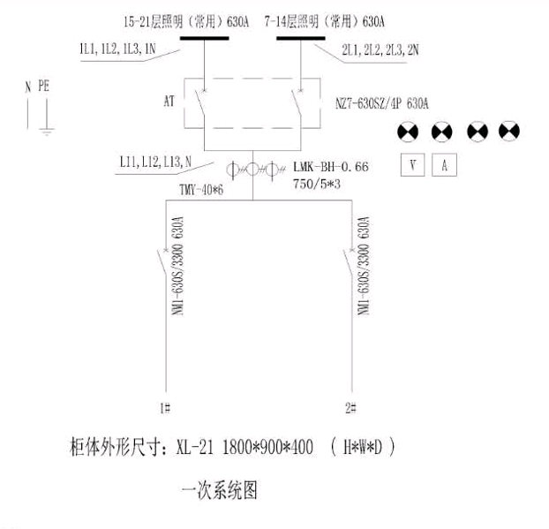

2号柜设计图纸：

